**消解测定一体式多参数水质检测仪(COD,氨氮，总磷，浊度） 型号：ZRX-28704**

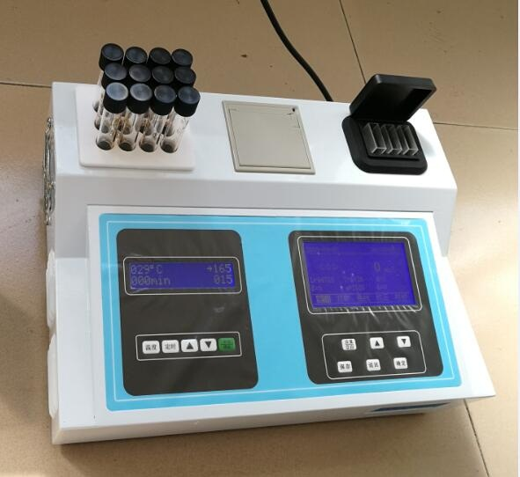

**一、ZRX-28704消解测定一体式多参数水质检测仪仪器描述：**

**该产品将经典的比色法与先进的计算机技术结合起来，应用微电脑光电子比色检测原理取代传统的目视比色法，消除了人为误差，测量分辨率大大提高。该产品具有自动PID控温、双液晶显示、交直流两用、自动调零、浓度直读、曲线存储、自动打印等特点，仪器操作简便，人机交互式操作，使用者无需复杂的专业知识即可应用本产品。**

**二、ZRX-28704消解测定一体式多参数水质检测仪主要功能特点：**

**●双LCD显示器，大屏幕液晶背光显示，240*128点阵，中文操作界面，人性化程序设计。**

**●测量范围宽，并可据水样实际情况进行量程切换。**

**●测定与消解系统分别设计，独立电源控制，操作过程可分别进行，互不影响；**

**●自动恒温控制系统,PID调节技术，消解过程温度恒定、精度高；**

**●1点至7点校正模式，自动计算斜率、截距及相关系数，测量精度高。**

**●故障自诊断智能设计，使仪器管理和维护简易方便。**

**●仪器内置实时时钟，每条测量记录都带有测量时间戳，方便统计与查询；**

**●大容量数据存储，断电保护设计，确保仪器不受损坏和数据记录永不丢失。**

**●抗干扰能力强，适用于工业现场，可广泛应用于地表水和污染源的监控。**

**●仪器采用半导体冷光源发光器，独特的光学电路设计，抗干扰能力强，测量数据精度高、稳定性好，光源寿命可达几万小时。**

**●具有数据输出接口，可连接电脑，将测量数据传输至电脑；**

**●仪器自带热敏式打印机，可直接打印测量数据和历史数据；**

**●试剂用量少，运行成本低，抗干扰能力强。**

**三、ZRX-28704消解测定一体式多参数水质检测仪系统参数**

**1、同时消解样品数量：≤ 12支；**

**2、消解温度控制范围：≤200℃，时间控制范围≤999分钟，自动定时；**

**3、曲线参数：每种指标各可设定100条测量曲线参数；**

**4、数据存储：可存储30000条测量数据；**

**5、数据校准：1-7点校正模式，自动校正曲线值；**

**6、环境温度：（5 ~ 40）℃； 环境湿度：相对湿度＜ 85%（无冷凝）；**

**7、外形尺寸：420mm*320mm*150mm，整机重量：约6Kg；**

**8、工作电源：AC 220V±10% / 50Hz；DC +16V,20AH锂电池；**